Картотека подвижных игр с мячом для детей 3-4лет

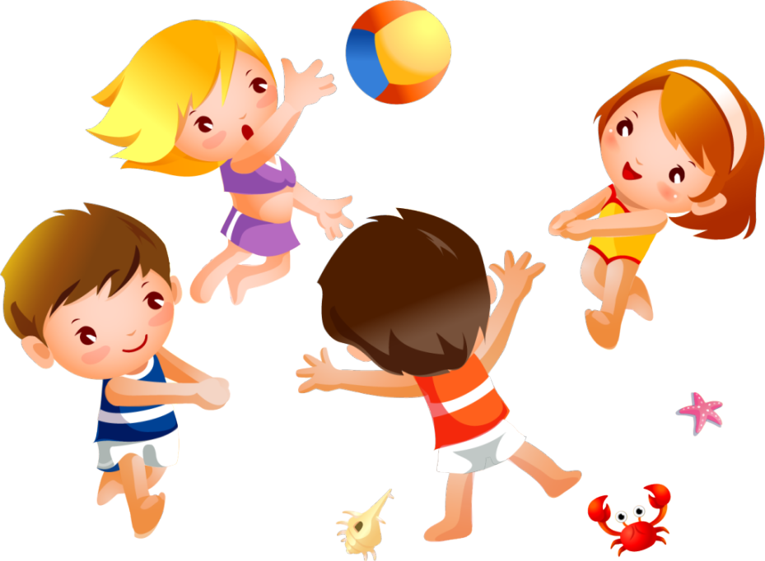

Карточка 1
ПОДВИЖНАЯ ИГРА «МЯЧ В КРУГУ»

Цель: Совершенствовать навык отталкивания мяча, учить ориентироваться в пространстве, развивать фиксацию взора, активизировать прослеживающую функцию глаза.
Ход: Дети сидят на корточках на полу, образуя круг. Педагог (взрослый) дает одному из участников игры мяч-Колобок (на нем нарисованы или приклеены глаза, нос, рот) и читает стихотворение.
Колобок, Колобок,
У тебя румяный бок.
Ты по полу покатись
И Катюше (ребятам) улыбнись!
По просьбе педагога («Катенька, покати мячик Диме») девочка прокатывает мяч двумя руками названному участнику. Тот, получив мяч, прокатывает его другому ребенку, которого назвали по имени, и т.д.
Правила: Мяч нужно отталкивать посильнее, что бы он докатился до другого участника игры, а также подавать выкатившийся из круга мяч.

Карточка 2
ПОДВИЖНАЯ ИГРА «ПРОКАТИ И ДОГОНИ»

Цель: Учить катать мяч в прямом направлении, отталкивать его энергично, развивать умение ориентироваться в пространстве, активизировать прослеживающую функцию глаза.
Ход: Ребенок с мячом в руках подходит к обозначенному месту (шнур, полоска пластыря, цветной кружочек) и выполняет действия в соответствии со стихотворным текстом.
Наш веселый, звонкий мячик (толкает мяч двумя руками)
Мы прокатим далеко (смотрит, куда он покатился),
А теперь его догоним. (бежит за мячом, догоняет его.)
Это сделать нам легко! (поднимает мяч над головой: «Поймал!»)
В зависимости от диаметра мяча ребенок может прокатывать его одной рукой, чередуя правую и левую руку, если маленький (диаметром 5-8 см) или двумя руками, если большой (диаметром 18-20 см).
Правила: Ребёнок смотрит вперед, прежде чем катит мяч. Не бежит за мячом сразу, а дожидается речевого сигнала.

Карточка 3
ПОДВИЖНАЯ ИГРА «СБЕЙ КЕГЛЮ»

Цель: Развивать элементарные навыки попадания мячом в цель умение энергично отталкивать мяч в заданном направлении, развивать фиксацию взора.
Ход: Педагог (взрослый) ставит две-три кегли на расстоянии 1-1,5 м от ребенка, дает ему большой мяч.
Ребенок приседает на корточки, наклоняется, ставит ноги чуть шире плеч в обозначенном взрослым месте (цветной кружок или шнур), прокатывает мяч двумя руками вперед, стараясь сбить кегли. Затем идет за ним, поднимает и возвращается.
Педагог (взрослый) сопровождает свой показ такими словами:
Посмотри, какие кегли. (педагог указывает на кегли)
Ровно-ровно в ряд стоят!
К ним направим мяч умело (толкает мяч двумя руками)
И они уже лежат! (обращает внимание на сбитые кегли)
Правила: энергично отталкивать мяч двумя руками, смотреть вперед - на кегли.

Карточка 4
ПОДВИЖНАЯ ИГРА «САЛЮТ»

Цель: Развивать ловкость, зрительно – двигательную координацию.
Ход: Дети берут мячи разных цветов и свободно располагаются по залу. Взрослый вместе с детьми произносит:
Это не хлопушки:
Выстрелили пушки.
Люди пляшут и поют.
В небе - праздничный салют! (дети подбрасывают мячи и ловят их).
По сигналу взрослого: «Закончился салют!» дети перестают бросать мячи вверх.
Правила: подбрасывать мяч вверх можно только после команды «Салют».

Карточка 5
ПОДВИЖНАЯ ИГРА «ВЕСЁЛЫЕ МЯЧИ»

Цель: Развивать быстроту реакции, ориентировку в пространстве, зрительно – двигательную координацию.
Ход: Дети с мячами в руках выстраиваются на исходной линии в шеренгу. Педагог произносит слова:
Раскатились все мячи, покатились. (Дети бросают мячи из-за головы и бегут за ними). Вот распрыгались мячи, разыгрались. (Прыгают на двух ногах на месте с мячами в руках).
Наши яркие мячи, разноцветные мячи.
В уголок бегут мячи, убегают. Дети бегут на исходную линию.
Там попрятались мячи, отдыхают. Присаживаются на корточки.
Правила: действовать согласно тексту стихотворения.

Карточка 6
ИГРА МАЛОЙ ПОДВИЖНОСТИ «НАЙДИ И ПРОМОЛЧИ»

Цель: Развивать ориентировку в пространстве, расширять зрительное поле.
Ход: Дети стоят на одном конце зала лицом к воспитателю. Педагог показывает мячик и говорит, что они должны найти его. Тот кто найдет, должен подойти к педагогу, тихо сказать на ухо, где он увидел мячик, и отойти на свое место, а игра будет продолжаться до тех пор, пока все дети не найдут мячик.
Затем педагог предлагает всем повернуться лицом к стене и закрыть глаза, а сам в это время прячет мячик. По сигналу «Готово!» дети открывают глаза и расходятся по комнате в поисках мячика. В конце игры отмечается тот, кто первый увидел мячик, а также те дети, которые проявили наибольшую выдержку, наблюдательность, сообразительность.
Вариант: Кто первый найдет мячик вместе с воспитателем, прячет его, а дети ищут.
Правила: Тот, кто найдет, должен подойти к воспитателю, тихо сказать на ухо, где он увидел мячик, и отойти на свое место.

Карточка 7
ПОДВИЖНАЯ ИГРА «ИГРА В МЯЧ»

Цель: Развивать ловкость, зрительно – моторную координацию.
Ход: Взрослый произносит слова:
Кач, кач, кач. ( Дети берут мячи и встают в круг)
Поиграть хотим мы в мяч
Из корзины, где игрушки,
Поскорей его достань
И играть со всеми встань
Кач, кач, кач. ( Дети бросают мяч двумя руками вверх и ловят его)
Высоко подбросим мяч!
А потом его поймаем
И подбросим снова ввысь.
Только мячик наш держись.
Кач, кач, кач. ( Бросают мяч двумя руками о пол и ловят его)
Мы о пол ударим мяч!
А потом его поймаем
И ударим снова в низ.
Только мячик наш держись.
Кач, кач, кач.
Утомился бедный мяч. ( Дети кладут мячи в корзину).
Закатился в уголок.
И тихонечко умолк.
Правила: выполнять движения согласно тексту.

Карточка 8
ПОДВИЖНАЯ ИГРА «ЛОВИ – БРОСАЙ»

Цель: Развивать координацию движений, ловкость, фиксацию взора.
Ход: Дети стоят в кругу, взрослый — в центре. Он перебрасывает мяч и ловит обратно, говоря: «Лови, бросай, упасть нe давай!».
Текст произносит не спеша, чтобы успеть поймать и бросить мяч. Расстояние постепенно увеличивается: от 1 до 2 м и более.
Правила: Ловить мяч, не прижимая его к груди; бросать точно взрослому двумя руками в соответствии с ритмом произносимых слов.
Усложнение: Дети стоят в парах и перебрасывают мяч друг другу.

Карточка 9
ИГРОВОЕ УПРАЖНЕНИЕ «ШКОЛА МЯЧА»

Цель: Развивать координацию движений, ловкость, прослеживающую функцию глаза.
Ход: Школа мяча представляет собой систему упражнений. Упражнения подбираются простые, доступные. Дети выполняют их в определённой последовательности.
1. Подбросить мяч вверх и поймать его двумя руками.
2. Подбросить мяч вверх, хлопнуть в ладоши и затем поймать его.
3. Ударить мяч о землю и поймать его двумя руками.
4. Ударить мяч о землю, хлопнуть в ладоши и затем поймать его.
5. Ударить мяч о стену (или щит) и поймать его двумя руками (см. рисунок)
6. Ударить мяч о стену, хлопнуть в ладоши и затем поймать его.
7. Ударить мяч о стену. После того как он упадет на землю и отскочит, поймать его двумя руками.
8. Ударить мяч о стену, хлопнуть в ладоши и, когда мяч, упав на землю, отскочит, поймать его.

Карточка 10
ПОДВИЖНАЯ ИГРА «СЪЕДОБНОЕ-НЕСЪЕДОБНОЕ»

Цель: развивать внимание, умение сосредотачиваться на определенном предмете, быстроту мышления. Научить детей за короткое время делить предметы на две категории: съедобное и несъедобное.
Ход: бросайте ребенку мяч и называйте разные слова (существительные). Все, что можно съесть, малыш должен поймать, а «несъедобное» отбросить.
Другой вариант игры: перекатываем друг другу мячик просто называя слова на разные темы: любимая еда, напитки, деревья, цветы, домашние и дикие животные, фрукты и овощи и т. д. Таким образом в процессе веселой игры мы значительно расширяем кругозор, ведь взрослые знакомят ребенка с более сложными и неизвестными ребенку предметами, оставляя ему более легкие варианты.

Карточка 11
ПОДВИЖНАЯ ИГРА «ГОРЯЧАЯ КАРТОШКА»

Цель: учить детей ловить и передавать мяч друг другу с небольшого расстояния.
Ход: дети стоят по кругу. По сигналу «горячая картошка» начинают перебрасывать или передавать мяч по кругу. Если ребенок не поймал мяч, то он «обжегся», должен пробежать с мячом круг и вернуться на свое место.

Карточка 12
ПОДВИЖНАЯ ИГРА «ПИРАМИДКА»

Цель: элементарные навыки попадания мячом в цель (энергично отталкивать мяч в заданном направлении).
Ход: из 3-4 пластиковых кубиков строится пирамидка. Малыши, с обозначенного места (цветной кружок или шнур) на расстояния 1,5 м., прокатывает мяч двумя руками вперед, стараясь сбить пирамидку из кубиков.
Правила: Следить, чтобы дети энергично отталкивали мяч двумя руками, а не подбрасывал его вперед-вверх. Перед тем как оттолкнуть мяч, приучать детей смотреть на пирамидку. После попадания, предложить малышам самостоятельно составить пирамидку.

